Didaktische Hinweise | Fach  Italienisch/ 2. Lernjahr

- Lernlandschaften – Was versteht man unter „Lernen sichtbar machen?“

Die Lernlandschaft besteht aus Lernmaterial, welches selbstständiges, eigenverantwortliches Lernen unterstützt und bettet dieses in einen Wirkungszusammenhang methodischer Elemente, wie Kompetenzraster, kooperative Lernformen, Lernagenda oder Lernberatung ein. Dabei stehen berufsbezogene oder lebensweltbezogene Handlungssituationen im Mittelpunkt eines Lern(feld)projektes, wie z. B. „Mein Auto selbst finanzieren“. Fachliche und überfachliche Kompetenzen werden fachübergreifend miteinander verknüpft. Für die Lernenden bleibt der Lebensweltbezug erhalten, obwohl sie z. B. im Fach Mathematik projektbezogen fachliche Kompetenzen erwerben, mit denen sie in der Folge dann u. a. Zinsen für einen Autokredit ausrechnen können. Teilkompetenzen aus mehreren Kompetenzrastern werden in der Lernlandschaft verknüpft und methodisch angepasst umgesetzt.
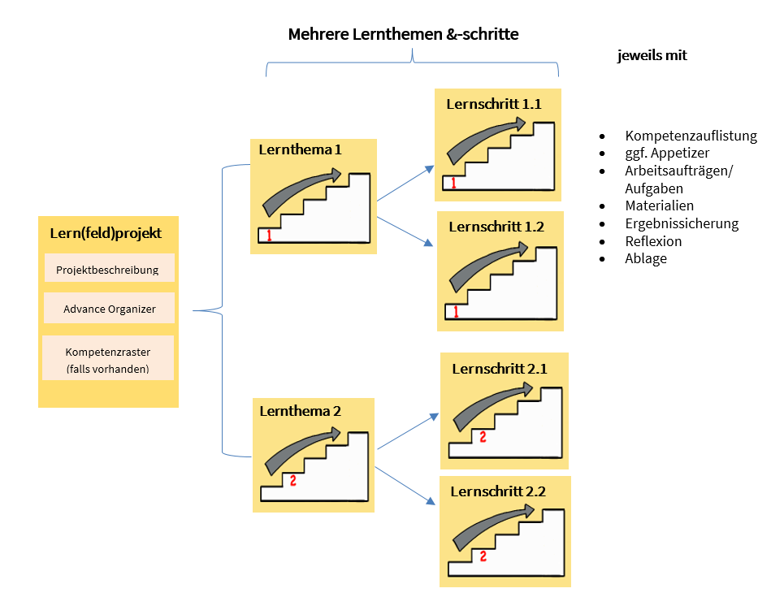
Ein Lern(feld)projekt ist die Basis einer Lernlandschaft. Jedes Lern(feld)projekt wird durch einen Advance Organizer (AO) visualisiert, der die Lernthemen und deren Zusammenhänge aufzeigt sowie an das Vorwissen anknüpft. Die Lernwegeliste (LWL) listet alle zu fördernden Teilkompetenzen als „Ich kann“-Formulierung auf, die in diesem Projekt erworben werden können – überfachliche wie fachliche. In der Lernwegeliste werden jeder Teilkompetenz Lernmaterialien auf bis zu drei Niveaus zugeordnet.
Das Lernfeldprojekt ist fächerübergreifend aufgebaut, die Lernthemen sind fächerspezifisch zugeordnet und offen in der Aufgabenstellung. Die Bearbeitung von Lernthemen und/oder Lernschritten ermöglicht den Lernenden, die zu fördernden Kompetenzen zu erwerben.
Mit Hilfe der Lernwegeliste entscheidet der Lernende, welche Kompetenzen er noch benötigt, um das Lernthema erfolgreich abzuschließen. Zum Erwerb dieser Kompetenzen kann der Lernende die angebotenen Lernschritte zur Hilfe nehmen. Lernschritte sind stark strukturierte, meist geschlossene Arbeitsaufträge, zu denen es Lösungshilfen und selbsterklärende Lösungen gibt. Abschließend reflektiert und dokumentiert er seine erworbenen Kompetenzen in der Lernwegeliste.

2) Die Lernlandschaft: Una vita sana - Ein gesundes Leben
"Sei quello che mangi - Du bist, was du isst" ist ein Sprichwort, das international bekannt ist. Snacks, Softdrinks, Schokolade - das sogenannte Superfood wird jedoch vor allem in der Entwicklungsphase der frühen Adoleszenz immer beliebter. Gegenläufig dazu tritt ein ganz besonderer Körperkult wie der gänzliche Verzicht auf Lebensmittel oder extremes Krafttraining bei Jugendlichen auf.
In diesem Moove-Kurs beschäftigen sich Schüler*innen mit einer ausgewogenen Ernährung im Zusammenspiel mit einfachen Sportübungen für jeden Tag auf der Fremdsprache Italienisch. Der Kurs umfasst zehn Unterrichtsstunden.
Ziel dieses Kurses wird es sein, dass die Schüler*innen eine Idee für ein gesundes Leben entwickeln und die eigene Resilienz stärken. Abschließend drehen die Schüler*innen einen Film (Vlog) als Handlungsprodukt über einen für sie persönlich entworfenen gesunden Tagesablauf. Für die Einheit benötigen die Lernenden ein Tablet. Ipads eignen sich hierzu ausgezeichnet, da die Schülerversion häufig die Programme KeyNote, Office-Paket, Imoovie, Explain everthing und Sprachmemos beinhaltet. Die mit der Kamera erstellten Filme und Fotos lassen sich in kompatiblen HD oder p-Formaten abspeichern. Zudem sind Kopfhörer erforderlich.
Das Lernthema 1 Salute fisica knüpft sprachlich an den bereits erworbenen Grundwortschatz il mio tempo libero an und wird sowohl um die parti del corpo sowie tipi di sport/ discipline sportive erweitert. Im Abgleich mit den momentan beliebtesten Sportarten der Italiener*innen, berichten dann die Schüler*innen von ihren sportlichen Interessen (vgl. BPE 8.1, Bildungsplan Baden-Württemberg für berufliche Schulen). Zunächst erwerben sie dazu in Lernschritt 1.1. den Wortschatz mittels einer interaktiven H5P zu den Körperteilen. In einem zweiten Lernschritt 1.2. erlernen sie mit den Verben der Bewegung ihre ganz persönliche Lieblingssportübung zu beschreiben, um diese in der Fremdsprache auszudrücken. Die Lernschritte orientieren sich hierbei an der klassischen Progression des Fremdsprachenunterrichts, eingebettet in das SOL-Lernprinzip (kognitive Aktivierung, Wortschatzeinführung, Wortschatzumwälzung, freie Wortschatzanwendung). Die Schüler*innen kommentieren im Vlog-Beitrag ihr Handeln auf Italienisch (auch im Tandem) und bauen jegliche Hemmung ab, spontan auf der Fremdsprache zu interagieren. Dies wird ab den Neuerungen der Abiturprüfung 2024 von ihnen gefordert.
Das Lernthema 2 Nutrizione sana beinhaltet zunächst (vgl. BFP 8.1 - (auch profilbezogen), Bildungsplan Baden-Württemberg für berufliche Schulen) im Lernschritt 2.1. den Wortschatzerwerb und die Anwendung der Wörter zu einer umweltbewussten und gesunden Ernährung. Im nächsten Lernschritt 2.2. erfahren die Schüler*innen, wie man ein gesundes Rezept in Form eines Smoothies zubereitet. Der grammatikalische Schwerpunkt liegt hierbei auf der Vertiefung des erlernten imperativo und einer Rezeptbeschreibung. Im interkulturellen Vergleich erarbeitet die Schülergruppe die Essgewohnheiten beider Länder (Italien/ Deutschland) im Vergleich, erweitert und vertieft ihr Wissen um die dieta mediterranea (vgl. BPE 8.6, Bildungsplan Baden-Württemberg für berufliche Schulen). Ziel wird es sein, dass die Schüler*innen einen sinnvollen Ernährungsplan exemplarisch für einen Tag zusammenstellen und erörtern können.
Abschließend werden die vorbereiteten Handlungsprojekte der Lernthemen zu einem Video-Blog zusammengefügt.
Am Ende eines jeden Lernschrittes ist eine Selbstreflexion angefügt, die die Lernenden zunächst selbstständig ausfüllen, später mit ihren Lernbegleiter*innen besprechen. Neben den fachlichen Kompetenzen, wie sie für das zweite Lernjahr der Fremdsprache Italienisch vorgesehen sind, erwerben die Lernenden folgende überfachliche Kompetenzen:
- Gebrauch des Online-Dizionario
- Sicherer Umgang mit der Software
- Kenntnis von Nutzungsrechten, Rechte am Bild
- Erstellen von Sprachmemos
- Schneiden eines Films
- Erweiterung der digitalen Lernmethoden
- Konzentriertes Lesen
- Erschließen eines Textes mittels vorgegebener Erschließungsmethoden
- Aufbereitung von Texten in Grafiken
- Ordentliches Archivieren der Lernprodukte
- Durchführen und Überprüfung einer Lernstandskontrolle
- Reflexion des eigenen Lernprozesses
- Gezielte Frageformulierungen (an den Lernbegleiter oder die Mitschüler*innen)

- Dramaturgie – Konzeption der Lernlandschaft

Dramaturgie | Fach  Italienisch/ 2. Lernjahr

Sozial-  form | Lern-phase | Inhalt und Methode | Material/Lernthema | Hinweise / Hilfsmittel
 |  | Video Vlog: Una vita sana
 | i | Filmdreh | Veröffentlichung im Studierendenordner | (Lernthemen 1;2)
 | P | Gemeinsames Betrachten der Vlogs | Studierendenordner; Feedbacktabelle (die Lehrkraft legt Untersuchungskriterien fest) | Kriterien zum Feedback in die linke Spalte einfügen
 | koop | Optional: Besprechung drei ausgewählter Feedbacks in Kleingruppen – Einigung auf zwei festgelegte Schwerpunkte | Feedbacktool | Lehrkraft beurteilt ebenfalls
 | i | Ggf. Überarbeitung Lernprodukt | Feedbackbogen von der Lehrkraft, Feedbackbögen von den Mitschüler*innen | Notenfindung auf Basis der Beurteilungen
 |  | Lernthema 1: Salute fisica
 | i | Esercizio 1: Scrivere un piano di allenamento per una giornata. | Anfertigen eines Trainingsplans;  Handlungsprodukt | (LS 1.1.; 1.2.)
 |  | Lernschritt 1.1.: Parti del corpo
 | P | Appetizer: Tre discipline sportive | Film | Dizionario
 | i | Esercizio 1: Parole nuove | H5P; Wortschatzerwerb
 | koop | Esercizio 2: Sprachmemo | Moodle-Aufnahme | Mikrofon
 | P | Esercizio 3: Discutete! | Film/ Sportübungen
 | I | Esercizio 5/6: Wortschatztraining | Lumi-Lückentexte
 | P | Esercizio 6: Präsentation | Tablets Schüler*innen/ Plakat/ Explainfolie | Sportausstattung: Isomatte, Trinkflasche…
 |  | Lernschritt 1.2. : Tipi di sport
 | P | Appetizer: Parliamo di sport! | Film/ Sportübungen | Kopfhörer
 | i | Esercizio 1: Parole nuove | Lumi/ Wortschatzerwerb
 | koop | Esercizio 2: Audio | Wortschatzwiederholung | Pons-online
 | P | Esercizio 3: Che tipi di sport fate? | Moodle/ Chat
 | P | Esercizio 4: Roller derby | Klären von Fragen
 | i | Esercizio 5: Fragen zum Text und Mindmap erstellen | Lumi/ Multiple Choice
 | koop | Che tipo di sport preferisci? | Einen Kommentar in Heft oder tablet schreiben
 |  | Lernthema 2: Nutrizione sana
 | i | Esercizio 1: Scrivere un programma nutrizionale | Anfertigen eines Ernährungsplans;  Handlungsprodukt | (LS 2.1.; 2.2.)
 |  | Lernschritt 2.1. : Prodotti alimentari salutari
 | P | Appetizer: Fare della spesa | Film/ Valeria e il frigorifero vuoto
 | i | Esercizio 1: Collega le parole con le immagini | Lumi/ Wortschatzeinführung
 | koop | Esercizio 1: Schede lessicali | Lumi/ Wortschatzabfrage gegenseitig | Pons-online
 | i | Esercizio 2: Il messaggio di Valeria | Moodle/ Chat
 | P | Esercizio 3: Leggete il testo | Textarbeit und Leseverstehen | Dizionario
 | i | Esercizio 4: Fragen zum Text und Mindmap erstellen | PDF Annotation/ Vokabelliste | Mindmap
 | koop | Esercizio 5: Rispondete alle domande | Fragen zum Text
 | i | Esercizio 6: La colazione tedesca/ italiana | Ein Vergleich | Evtl. weitere Frühstücksbilder
 |  | Lernschritt 2.2. : Ricette e quantità
 | P | Appetizer: Guarda la foto! | Bildimpuls
 | i | Esercizio 1: Parole nuove | H5P/ Wortschatzerwerb
 | koop | Esercizio 2: Metti in ordine le immagini | Wortschatzwiederholung; zunächst in EA, dann in PA | Pons-online
 | koop | Esercizio 3: Scheda di grammatica | PDF Annotation/ Lückentext und Regel imperativo
 | i | Esercizio 4: La forma corretta! | Imperativformen verinnerlichen
 | i | Esercizio 5: La tua ricetta preferita | PDF Annotation/ Rezeptkarten

